**TUGAS 10**

**MATA KULIAH ALGORITMA DAN DASAR PEMROGRAMAN SEMESTER GENAPTAHUN AKADEMIK 2023-2024**



**Oleh:**

**ALI MUHAMMAD THOYFUR AHSYAI**

**4123043**

**PROGRAM STRATA-1 JURUSAN SISTEM INFORMASI**

**UNIVERSITAS PESANTREN TINGGI DARUL 'ULUM**

**JOMBANG**

SOAL Nomer 1

class Mobil {

// Atribut ini tidak bisa diunduh

final String nama = "Nama Mobil";

// Method ini tidak bisa diunduh / override

final void rodanya() {

System.out.println("Jumlah Roda 4");

}

}

public class Honda extends Mobil {

void rodanya() {

System.out.println("Jumlah Roda 6");

}

void setNama(String nama) {

this.nama = nama;

}

public static void main(String []args) {

Honda hnd = new Honda();

hnd.setNama("Honda Brio Rs");

System.out.println(hnd.nama);

hnd.rodanya();

    }

}

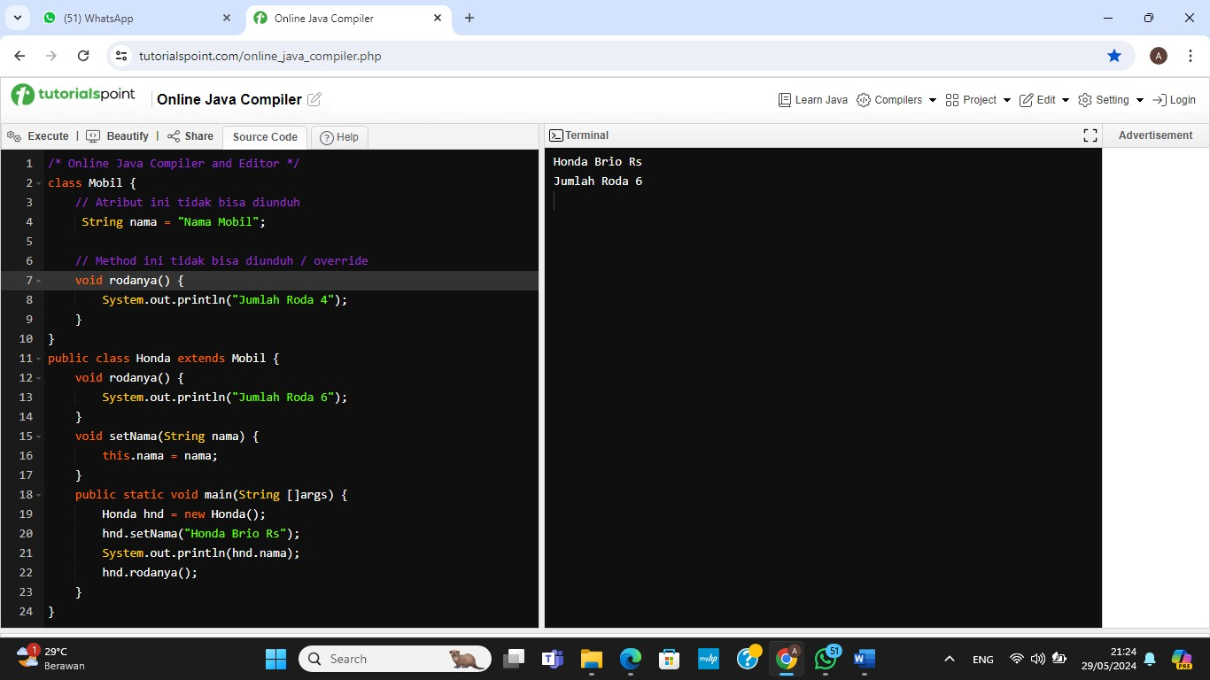

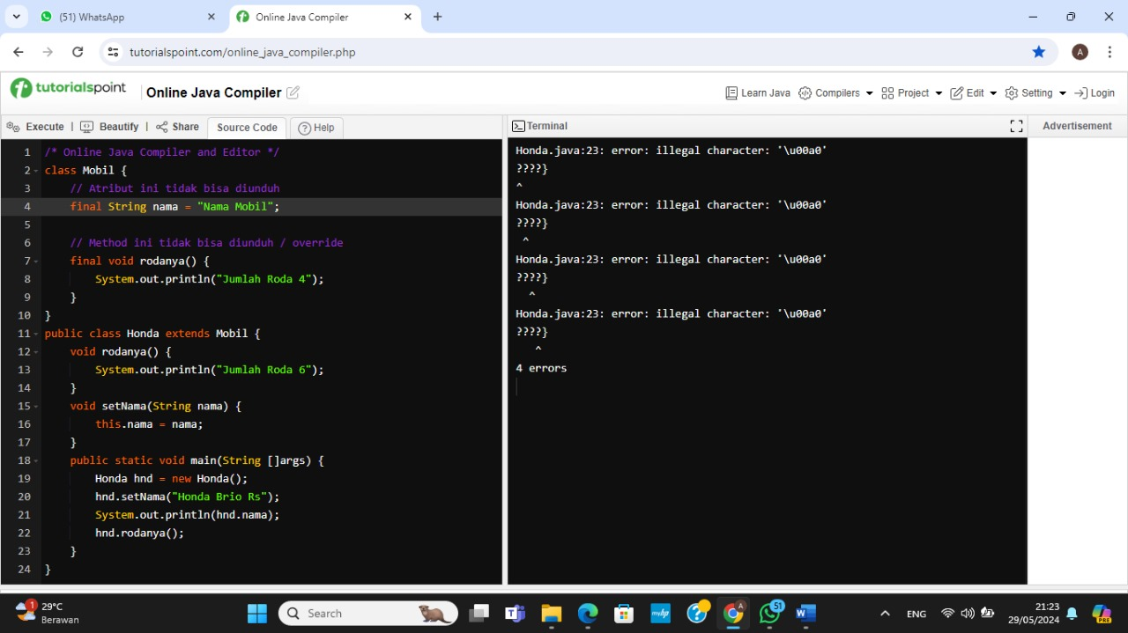

SOAL Nomer 2

abstract class Hewan {

// Method Abstract wajib dibuat ulang di class anaknya

abstract void Bersuara();

abstract void BerKembangBaik();

abstract void Makan();

}

class Kambing extends Hewan {

// Tambahankan method Bersuara() untuk menghilangkan eror

void BerKembangBiak(){

System.out.println("Kambing Melahirkan");

}

void Makan(){

System.out.println("Kambing Makan Rumput");

}

}

public class HelloWor1d{

public static void main(String []args){

// Hewan hwn = new Hewan(); // akan eror, karena class hewan tidak bisa dijadikan objek

Kambing kmbing = new Kambing();

kmbing. BerKembangBiak();

kmbing.Makan();

}

}

